2015-2016学年第二学期期末教学质量检测
高一物理
测试时间：90分钟 满分：100分
第Ⅰ部分 选择题 （共56分）
一、单项选择题 (12个小题，每小题3分，共36分；在每小题给出的四个选项中，只有一个正确选项，选对的得3分，选错或不答的得0分)
1. 下列说法符合物理学史实的是
A．卡文迪许发现了行星的运动规律 B．开普勒发现了万有引力定律
C．牛顿发现了万有引力定律 D．牛顿发现了海王星和冥王星
2．一质点(用字母O表示)的初速度v₀与所受合外力的方向如图所示，质点的运动轨迹用虚线表示，则所画质点的运动轨迹中可能正确的是
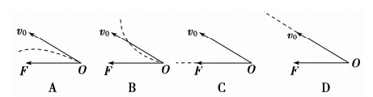

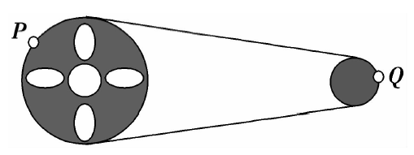
3. 如图所示是自行车的轮盘与车轴上的飞轮之间的链条传动装置， P是轮盘边缘上的一个点，Q是飞轮边缘上的一个点．关于P、Q两点运动情况，下列说法正确的是
A．角速度大小相等 B．周期相同
C．线速度大小相等 D．加速度大小相等

- 两个质量均匀的球体相距较远的距离r，它们之间的万有引力为10⁻⁸N．若它们的质量、距离都增加为原来的2倍，则它们间的万有引力为
A．4×10⁻⁸N B．10⁻⁸N C．2×10⁻⁸N D．10⁻⁴N
5. 下列有关功率的说法，正确的是
A. 做功越多，功率越大
B. 由P = W/t 知P与t成反比
C. 功率越大，做功越快
D. 完成相同的功，所花时间越长，则功率越大
6．在下列实例中(不计空气阻力)机械能守恒的是
A．物体做平抛运动
B．物体沿斜面匀速下滑
C．拉着一个物体沿着光滑的斜面匀速上升
D．物体在粗糙水平面减速滑行
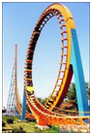
7．如图所示，乘坐游乐园的翻滚过山车时，质量为m的人随车在竖直平面内旋转，下列说法正确的是
A. 车在最高点时人处于倒坐状态，全靠保险带拉住，没有保险带，
人就会掉下来
B. 人在最高点时对座位一定不可能产生压力
C．人在最低点时对座位的压力等于mg
D．人在最低点时对座位的压力大于mg

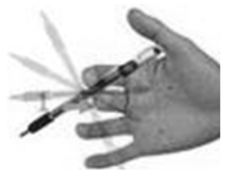
8. 转笔包含了许多的物理知识，假设某转笔高手能让笔绕其上的某一点O做匀速圆周运动，下列有关该同学转笔中涉及到的物理知识的叙述正确的是
A．笔杆上的点离O点越近的，做圆周运动的角速度越大
B．笔杆上的点离O点越近的，做圆周运动的线速度越大
资源库C．笔杆做圆周运动的向心力是由万有引力提供的
D．若该同学使用中性笔，墨汁可能会因笔快速的转动做 离心运动被甩出

9．关于“亚洲一号”地球同步通讯卫星，下述说法正确的是
A．其轨道平面不一定与赤道平面重合
B．它的运行速度小于7.9 km/s
C．它可以绕过北京的正上方，所以我国能利用其进行电视转播
D．已知其质量是1.24吨，若将其质量增为2.84 吨，则同步轨道半径变为原来的2倍

10. 在同一高度将质量相等的三个小球以大小相同的速度分别竖直上抛、竖直下抛、水平抛出，不计空气阻力．从抛出到落地过程中，三球
A．运动时间相同 B．落地时的动能相同
C．重力的平均功率相同 D．同落地时的速度相同

11．如图所示，在一张白纸上放置一根直尺，沿直尺的边缘放置一块直角三角板。将三角板沿刻度尺水平向右匀速直线运动，同时将一支铅笔从三角板直角边的最下端向上运动，而且向上的速度越来越大，则铅笔在纸上留下的轨迹可能是
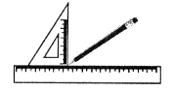
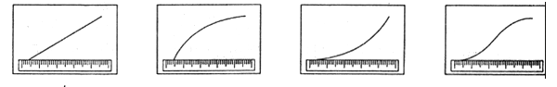
Ziyuank
A B C D

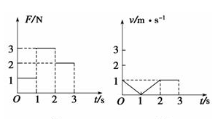
12. 一滑块在水平地面上沿直线滑行，t=0时速度为1 m/s，从此时刻开始在滑块运动直线上再施加一水平作用力F，力F和滑块的速度v随时间的变化规律分别如图所示.设在第1s、第2s、第3s内力F对滑块做的功分别为W₁、W₂、W₃，则以下关系正确的是
A. W₁=W₂=W₃ B. W₁<W₂<W₃
C. W₁<W₃<W₂ D. W₁=W₂<W₃

二、多项选择题（本题共5小题，每小题4分，共20分。在每小题给出的四个选项中有两个或两个以上选项符合题目要求。全部选对得4分，选不全得2分，有选错或不答的得0分）

13．一圆盘可绕通过其中心且垂直于盘面的竖直轴转动，现在圆盘上放置一个木块，当圆盘匀速转动时，木块随圆盘一起运动（保持相对静止），如图所示，那么下列说法正确的是
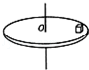
A．木块受到重力、支持力、摩擦力、向心力的作用
B．木块受到重力、支持力、摩擦力的作用
C．木块受到的摩擦力，方向始终是指向圆盘中心
D．木块受到的摩擦力，方向与木块的运动速度方向相反
14. 如图所示，A、B两颗人造地球卫星绕地球做匀速圆周运动，下列说法正确的是
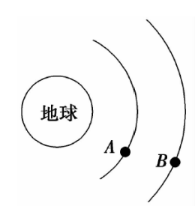
资源库 ziyuanku.com A．线速度大小关系：v_{A}＞v_{B}
B．线速度大小关系：v_{A}＜v_{B}
C．周期关系：T_{A}＜T_{B}
D．周期关系：T_{A}＞T_{B}

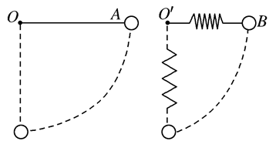
15．如图所示，A、B两球质量相等，A球用不能伸长的轻绳系于O点，B球用轻弹簧系于O′点，O与O′点在同一水平面上，分别将A、B球拉到与悬点等高处，使绳和轻弹簧均处于水平，弹簧处于自然状态，将两球分别由静止开始释放，当两球达到各自悬点的正下方时，两球仍处于同一水平面上，则
A．两球到达各自悬点的正下方时，A球动能较大
B．两球到达各自悬点的正下方时，B球动能较大
C．两球到达各自悬点的正下方时，两球动能相等
D．两球到达各自悬点的正下方时，两球损失的重力势能相等

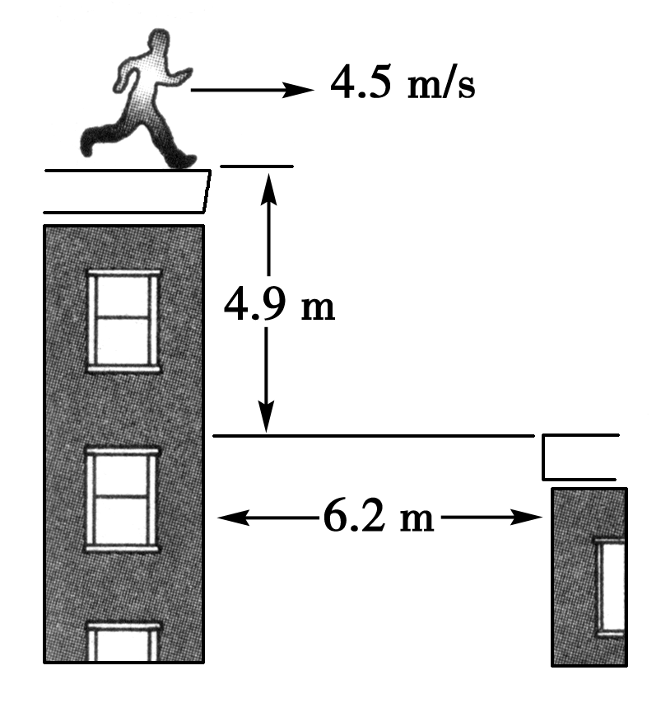
16．如图所示，一个电影替身演员准备跑过一个屋顶，然后水平跳跃并离开屋顶，在下一个建筑物的屋顶上着地。如果他在屋顶跑动的最大速度是4.5m/s，那么下列关于他能否安全跳过去的说法正确的是(该过程可把他看作质点，不计空气阻力，g取9.8m/s²) A．他安全跳过去是可能的
B．他安全跳过去是不可能的
C．如果要安全跳过去，他在屋顶跑动的速度不能小于6.2m/s D．如果要安全跳过去，他在空中的飞行时间需要1s

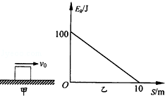
17.如图甲所示，质量m=2kg的物体以100J的初动能在粗糙的水平地面上滑行，其动能E_{k}随位移S变化的关系图象如图乙所示，则下列判断中正确的是
A．物体运动的总位移大小为10m
B．物体运动的加速度大小为10m/s²
C．物体运动的初速度大小为10m/s
D．物体所受的摩擦力大小为10N

第Ⅱ部分 非选择题 （共44分）
- www.ziyuanku.com实验探究题（每空2分，共12分，将正确答案填在答题卷的相应位置）
18.某同学利用下图装置来做“验证机械能守恒定律”实验
（1）现有器材：打点计时器、学生电源、铁架台（包括铁夹）、纸带、附夹子的重锤、刻度尺、秒表、导线若干和开关，其中此实验不需要使用的器材是
（2）如果实验室中供实验选择的重物有：A是质量为50g的塑料球， B是质量为500g的铁球，则本实验应选用 ；(选填A或B)
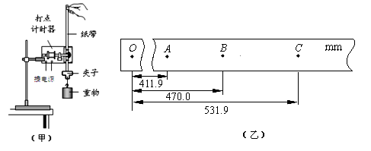

（3）若实验中所用重锤的质量m=0.3kg，打点计时器所用电源的频率为50Hz，正确操作得到的纸带如图乙所示，O点对应重锤开始下落的时刻，另选连续的三个计时点A、B、C作为测量的点，图中的数据分别为计数点A、B、C到起始点O的距离，取重力加速度g=9.8m/s²，则打点计时器在打B点时，重锤的速度大小是 m/s，从初始位置O到打下计数点B的过程中，重锤的重力势能的减少量为 J（结果都保留两位有效数字）

(4) 在数据处理中，该同学发现物体重力势能的减少量ΔEp总是 （选填“大于”“等于”或“小于”）物体动能的增加量ΔE_{k} ，主要原因是 (填选项前的字母)
A．选用的重锤质量过大
B．没用天平称重物质量
C．空气对重锤的阻力和打点计时器对纸带的阻力

四、计算题 (本题共3小题，共32分。解答应写出必要的文字说明、方程式和重要演算步骤。只写出最后答案的不得分。有数值计算的题，答案中必须明确写出数值和单位。)

19.(9分)在物理学中，常常用等效替代、类比、微小量放大等方法来研究问题．卡文迪许利用微小量放大法由实验测出了万有引力常量G的数值，下图所示是卡文迪许扭秤实验示意图．卡文迪许的实验常被称为是“称量地球质量”的实验， 因为由G的数值及其它已知量，就可计算出地球的质量，卡文迪许也因此被誉为第一个称量地球的人．
（1）若在某次实验中，卡文迪许测出质量分别为m₁、m₂相距为r的两个小球之间引力的大小为F，求万有引力常量G；
（2）若已知地球半径为R，地球表面重力加速度为g，万有引力常量为G，忽略地球自转的影响，请推导出地球质量M及地球近地卫星的环绕速度v．
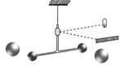

资源库

20. （11分）某中学物理兴趣小组决定举行遥控赛车比赛，比赛路径如图所示．可视为质点的赛车从起点A静止出发，沿水平直线轨道运动L后，由B点进入半径为R的光滑竖直半圆轨道，并通过半圆轨道的最高点C，才算完成比赛．B是半圆轨道的最低点，水平直线轨道和半圆轨道相切于B点．已知赛车质量m=0.6kg，通电后以额定功率P=2W工作，进入竖直圆轨道前受到的阻力恒为F_{f}=0.4N，随后在运动中受到的阻力均可不计，L=10.0m，R=0.4m，（g取10m/s²）．求：
（1）要使赛车能通过C点完成比赛，通过C点的速度至少多大？
（2）赛车恰能完成比赛时，在半圆轨道的B点时对轨道的压力多大；
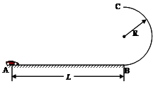
（3）要使赛车完成比赛，电动机从A到B至少工作多长时间．

21.（12分）如图所示，质量m=2kg的小球用长L=1.0m的轻质细绳悬挂在距水平地面高H=6.0m的O点．现将细绳拉直至水平状态自A点无初速度释放小球，运动至悬点O的正下方B点时细绳恰好断裂，接着小球作平抛运动，落至水平地面上C点.不计空气阻力，重力加速度g取10m/s²．求：
（1）细绳能承受的最大拉力；
（2）细绳断裂后小球在空中运动所用的时间；
（3）现换用另一轻质细绳，使绳长变为L₁，重复上述过程，也是运动至悬点O的正下方时细绳恰好断裂，其他条件不变．当L₁为何值时，小球落地点距B点的水平距离最大？
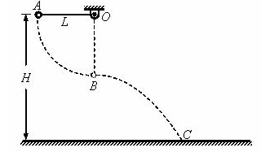

2015-2016学年第二学期期末教学质量检测
高一物理参考答案
- 单选题
1 | 2 | 3 | 4 | 5 | 6 | 7 | 8 | 9 | 10 | 11 | 12
C | A | C | B | C | A | D | D | B | B | C | B
- 多选题
13 | 14 | 15 | 16 | 17
ziyuanku.comBC | AC | AD | BCD | ACD

- 实验题
- （1）秒表 （2）B （3）3.0 1.4 （4）大于 C
19. （9分）解：（1）根据万有引力定律， 2分
得 1分
Ziyuanku.com（2）设地球质量为M，在地球表面任一物体质量为m
在地球表面附近满足 1分
得 GM=gR² 1分
解得地球的质量 1分
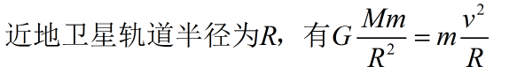 2分
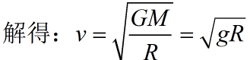 1分
（其他方法解对也给分）

20. （11分） 解：（1）当赛车恰好过C点时，由牛顿第二定律
有： 2分
解得$v_{c}=\sqrt{\text{gR}}=2m/s$ 1分
（2）对赛车从B到C由机械能守恒定律得：
2分
赛车在B处有： 1分
得： $2\sqrt{5}m/s$
F_{N}=36N 1分
由牛顿第三定律知，对轨道的压力大小等于36N 1分
（3）对赛车从A到B过程由动能定理得：
2分
解得：t=5.0s 1分

- (12分)
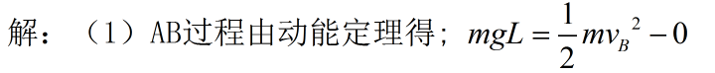 2分
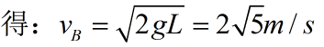
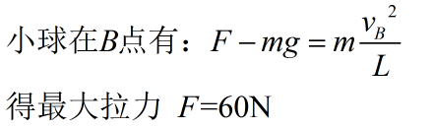
1分
1分
2分
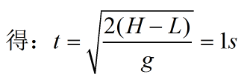 1分
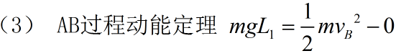 1分
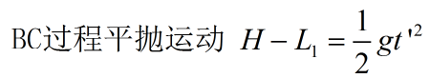 1分
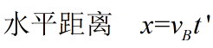 1分
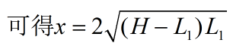 1分
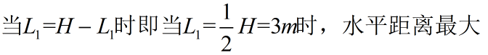 1分

